B&R intensifica sus esfuerzos para avanzar en el OPC UA
Especialista en automatización nombrado para el Consejo Asesor Técnico de la Fundación OPC
Actualmente, B&R está representada en el Consejo Asesor Técnico (TAC, por sus siglas en inglés) de la Fundación OPC. Este movimiento consolida aún más el papel de B&R en el avance estratégico del estándar OPC UA. El nombramiento para el TAC es un homenaje al compromiso de B&R en numerosos grupos de trabajo de la Fundación OPC.
Formado por miembros de Microsoft, SAP, Rockwell y Siemens, el TAC es el máximo órgano técnico dentro de la Fundación OPC. El consejo tiene la tarea de establecer el curso estratégico para el avance del OPC UA de una manera que maximice los beneficios para el usuario. Tiene la autoridad para establecer grupos de trabajo técnicos y aprobar nuevas especificaciones del OPC UA.
Pub/Sub y TSN
B&R estará representada en el TAC por el Dr. Dietmar Bruckner. Como Director Técnico de Tecnologías de Automatización Abierta en B&R, el Dr. Bruckner es el responsable de todas las actividades de desarrollo relacionadas con OPC UA TSN. "Tengo muchas ganas de trabajar en el TAC", nos cuenta. "Juntos, avanzaremos rápidamente en el desarrollo de Pub/Sub y TSN. En combinación con las especificaciones del OPC UA complementarias y específicas de la aplicación, muy pronto podremos ofrecer un estándar uniforme para una comunicación fluida desde el sensor hasta la nube".

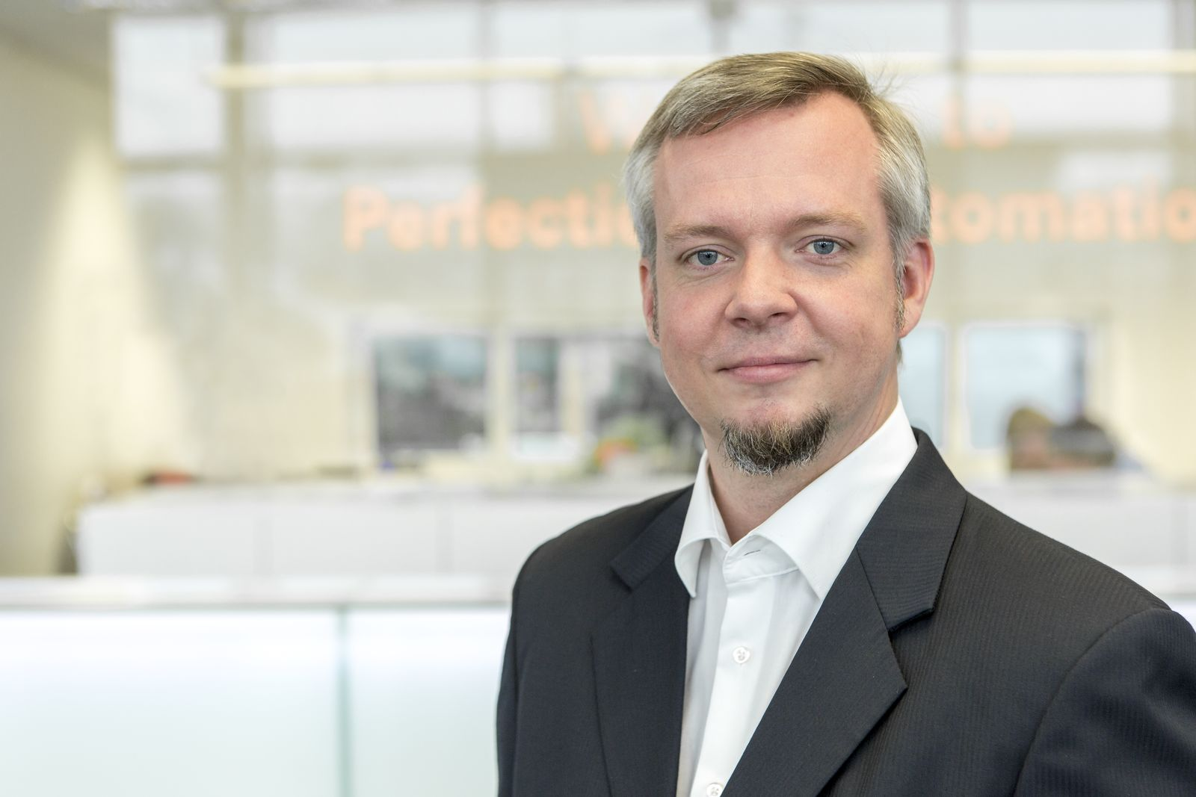
El Dr. Dietmar Bruckner representa a B&R en el Consejo Asesor Técnico de la Fundación OPC.

Acerca de B&R
B&R, empresa perteneciente al Grupo ABB y con sede en Austria, es líder mundial en automatización industrial. B&R combina tecnología de vanguardia con ingeniería avanzada para proporcionar a usuarios de todos los sectores soluciones completas para la automatización de máquinas y fábricas, Motion Control, HMI y tecnología de seguridad integrada. El catálogo de productos se completa con estándares de comunicación de IoT industrial que incluyen OPC UA, POWERLINK y openSAFETY. Gracias a su única herramienta de software Automation Studio, B&R redefine constantemente el futuro de la ingeniería de automatización. El espíritu innovador que mantiene a B&R a la vanguardia de la automatización industrial está impulsado por el compromiso de simplificar los procesos y superar las expectativas de los clientes.Para más información, visite www.br-automation.com.
Para más información, visite www.br-automation.com.

